**今日动态**

3.26 星期三 晴天

班级人数：24人，今日实到：22人。

**区域游戏篇**  

|  |  |  |
| --- | --- | --- |
| /Users/zhangjie/Desktop/未命名文件夹/IMG_3255.jpegIMG_3255 | /Users/zhangjie/Desktop/未命名文件夹/IMG_3257.jpegIMG_3257 | /Users/zhangjie/Desktop/未命名文件夹/IMG_3262.jpegIMG_3262 |
| 今天我玩的是多彩天气，有雨天、雷雨天、晴天。 | 今天我用棒冰棍拼了一条小鱼。 | 原来硬币可以存很多很多滴水呢！ |
| /Users/zhangjie/Desktop/未命名文件夹/IMG_3264.jpegIMG_3264 | /Users/zhangjie/Desktop/未命名文件夹/IMG_3265.jpegIMG_3265 | /Users/zhangjie/Desktop/未命名文件夹/IMG_3270.jpegIMG_3270 |
| 我来科探区制作瓶盖小帆船。 | 小金鱼真好玩呀！我喜欢看它们游来游去。 | 我来到了自然角放种子。 |

**户外活动篇**  

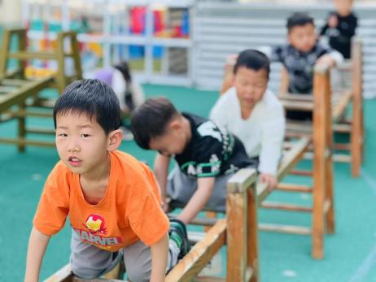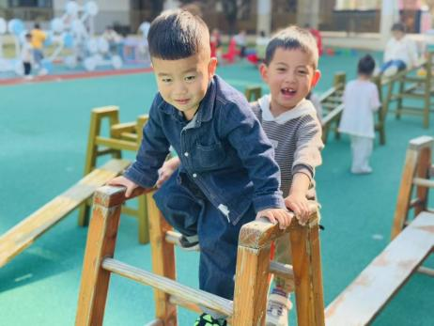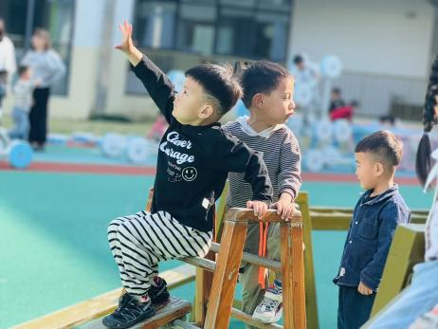

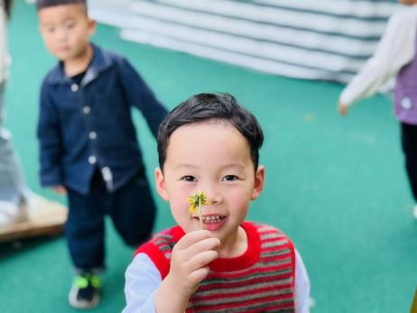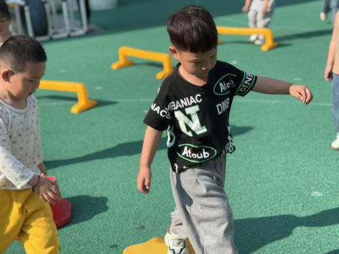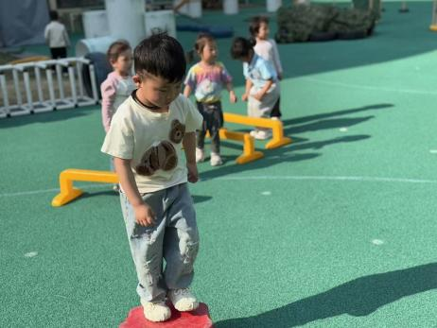

户外混龄活动可以增加幼儿户外的趣味性；促进幼儿社交能力的提升；促进幼儿身心素质的提升.....今天我们进行了户外混龄活动，孩子们玩的可开心了！

**集体活动篇**  

1. **语言：花路**

《花路》是一则生动形象，情节有趣的故事，故事讲述了小熊去花店买种子，因袋子有个洞，无意间种子全掉在了门前的小路上，当春天到来后，门前出现了一条开满鲜花的小路，内容蕴涵了“无心插柳柳成荫”的趣味。这则小故事讲述的内容与季节相符，让幼儿更容易去感受理解故事内容。本节活动引导幼儿自主阅读图书，喜欢童话故事，初步学会按画页的顺序阅读图书内容。

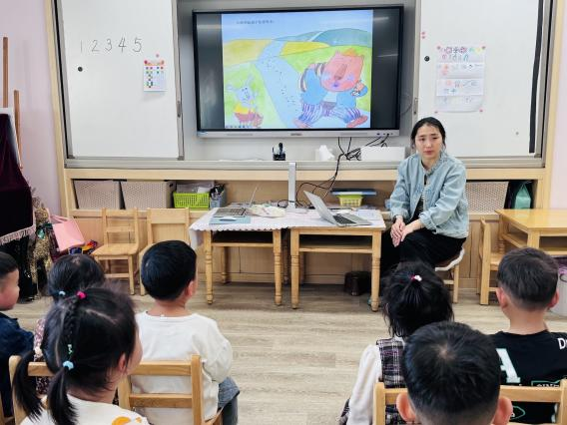

在今天的活动中，喜爱听童话故事，体会童话中的美好情感的幼儿是：**赖薪宇、万锦泽、王亦豪、高望、张奕、万殊同、何蒋晔、刘宸泽、潘沐炀、郭舒耀、党佳琪、杨星月、毛煜祺、李醇韵、张芸汐、费思佳、周恒。**

**一日生活活动篇**  

|  |  |  |  |  |  |
| --- | --- | --- | --- | --- | --- |
| **姓名** | **自理能力 （好★、一般●）** | **午餐、午睡**  **（吃完睡着★、反之●）** | **姓名** | **自理能力 （好★、一般●）** | **午餐、午睡**  **（吃完睡着★、反之●）** |
| **赖薪宇** | **★** | **★** | **冯原** | **●** | **★** |
| **万锦泽** | **★** | **★** | **郭舒耀** | **★** | **★** |
| **王亦豪** | **★** | **★** | **余一凡** | **请假** | **请假** |
| **高望** | **★** | **★** | **党佳琪** | **★** | **★** |
| **张奕** | **★** | **★** | **杨星月** | **★** | **★** |
| **万殊同** | **★** | **★** | **毛煜祺** | **★** | **★** |
| **何蒋晔** | **★** | **★** | **李醇韵** | **★** | **★** |
| **张东洋** | **★** | **★** | **刘欣然** | **★** | **★** |
| **韩承宇** | **●** | **★** | **朱沐菡** | **★** | **★** |
| **任泽轩** | **请假** | **请假** | **张芸汐** | **★** | **★** |
| **刘宸泽** | **★** | **★** | **费思佳** | **★** | **★** |
| **潘沐炀** | **★** | **★** | **周恒** | **★** | **★** |

执笔人：张洁